БЕЛОРУССКИЙ ГОСУДАРСТВЕННЫЙ УНИВЕРСИТЕТ

ИНФОРМАТИКИ И РАДИОЭЛЕКТРОНИКИ

Кафедра информатики

Факультет КСИС

Специальность ИиТП

Индивидуальная практическая работа №2

по дисциплине «Технологии разработки программного обеспечения»

Вариант №19 «Программное средство проката автомобилей»

Выполнил студент: Драгун О.В.

группа 893551

Зачетная книжка № 2520050

Минск 2022

# Задание

Вариант 2 + 50 mod 33 = 19, Программное средство проката автомобилей

При выполнении индивидуальной практической работы № 2 следует:

1. в среде CASE-средства ERwin разработать следующие уровни IDEF1X-модели предметной области, соответствующей варианту индивидуального задания:

**– Логический уровень модели.**

• В модели должны быть определены имена всех сущностей, атрибутов, связей (прямых и обратных).

• Должны быть определены мощности всех связей, назначены первичные ключи для каждой сущности.

• Должна быть выполнена нормализация всех сущностей и доказано, что каждая сущность логической модели находится в третьей нормальной форме.

**– Физический уровень модели.**

• В модели должны быть определены типы всех атрибутов и их значения по умолчанию.

1. Выполнить генерацию отчетов в среде ERwin по разработанной IDEF1Xмодели.

# Логический и физический уровни

**– Логический уровень модели.**

• В модели должны быть определены имена всех сущностей, атрибутов, связей (прямых и обратных).

• Должны быть определены мощности всех связей, назначены первичные ключи для каждой сущности.

• Должна быть выполнена нормализация всех сущностей и доказано, что каждая сущность логической модели находится в третьей нормальной форме.

Первичными ключами для всех таблиц буду являться поля с ID в имени. Исключение – агрегирующая таблица договоров. Номер договора будет являться одновременно и его айдишником, и первичным ключом этой таблицы.

Логический уровень созданной модели данных:

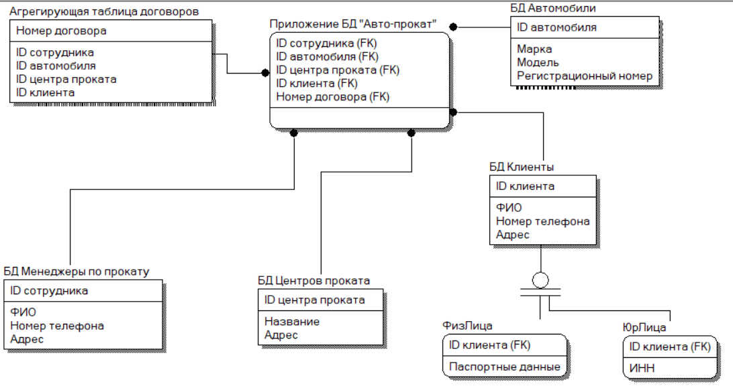

**– Физический уровень модели.**

• В модели должны быть определены типы всех атрибутов и их значения по умолчанию.

Значения по умолчанию для ID = уникальные идентификаторы. Для строк = пустая строка, для типов INT = 0.

Физический уровень созданной модели данных в программе ERwin:

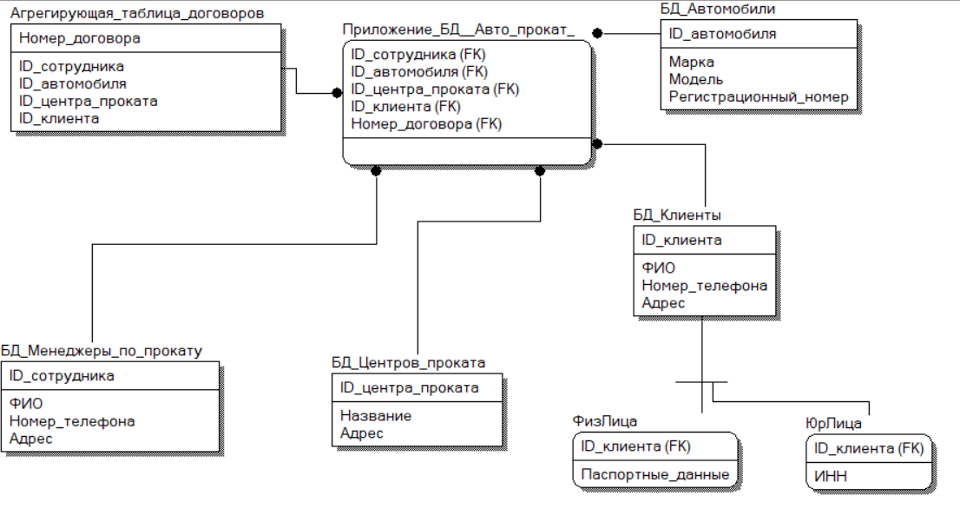

# Отчеты

Выполнить генерацию отчетов в среде ERwin по разработанной IDEF1X-модели.

Так как подробностей по содержанию отчетов нет, возьмем темплейт Standard.erp, доступный в Erwin по пути Tools>Report Template Builder>Standard.erp>кнопка Run. Полный репорт вышлю по запросу, дабы соблюсти ограничения в правилах оформления отчетов. Некоторые выдержки доступны ниже:

|  |
| --- |
|  |

Entity Reports-Entity-Definitions:

Column Reports-Columns

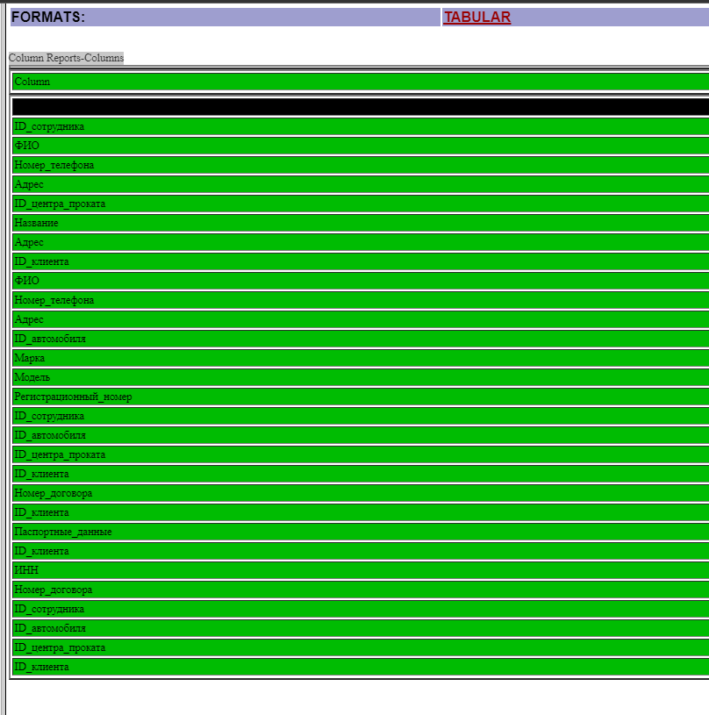

Entity Reports-Entity-Primary Key:

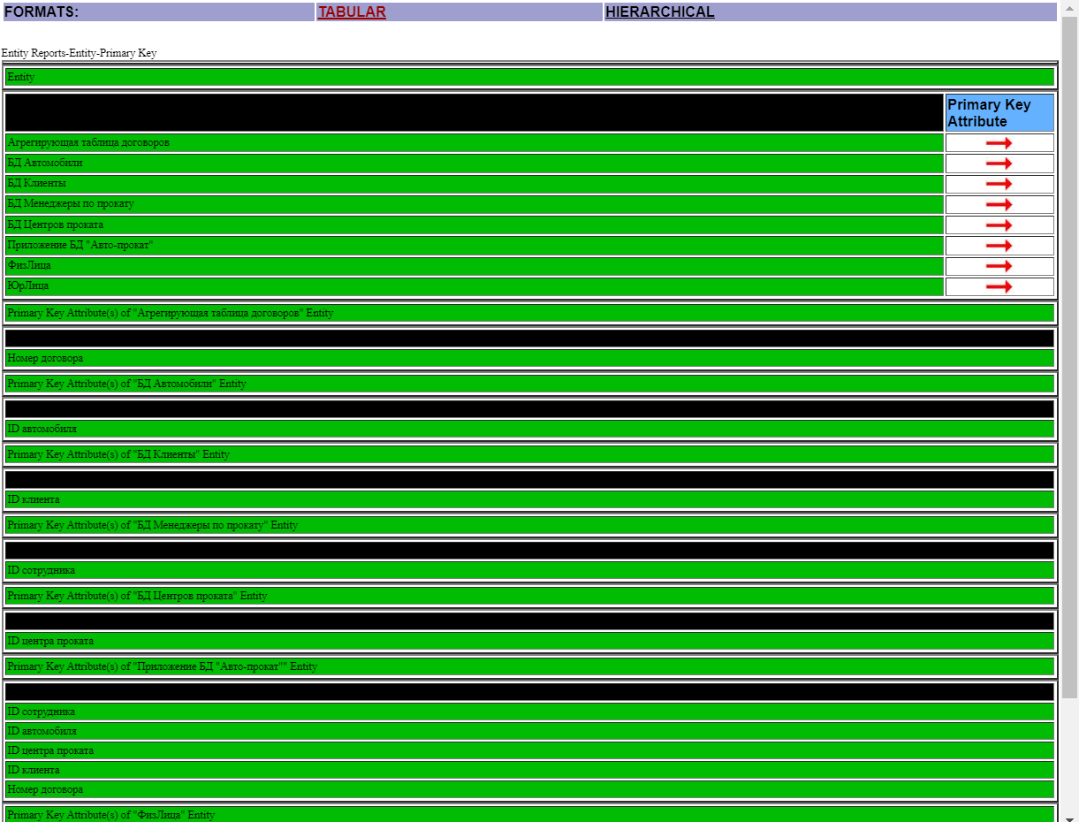

Column Reports-Logical and Physical Column Information

# Вывод

Программа AllFusion Erwin Data Modeler by CA показала себя отличным помощником при построении баз данных любого масштаба. Она позволяет не только описать взаимосвязи разработанных бд, но и при более глубоком взгляде создавать их для различных баз MySQL/Oracel/SaS/проч. Второе свойство, на мой субъективный взгляд, очень полезно для промышленной back-end разработки.